Het maken van een Mindmap in 7 stappen
1) Start met een centraal beeld of woord:
Een mindmap start je altijd met het opschrijven van een woord of het kleuren van een tekening in het midden van de ruimte. Dit centrale beeld is te vergelijken met de titel van een boek dat je gaat samenvatten, het hoofdonderwerp van je samenvatting. Vanuit dit centrale punt kunnen we verder werken en nieuwe woorden opschrijven die jij vindt die bij centrale woord horen. 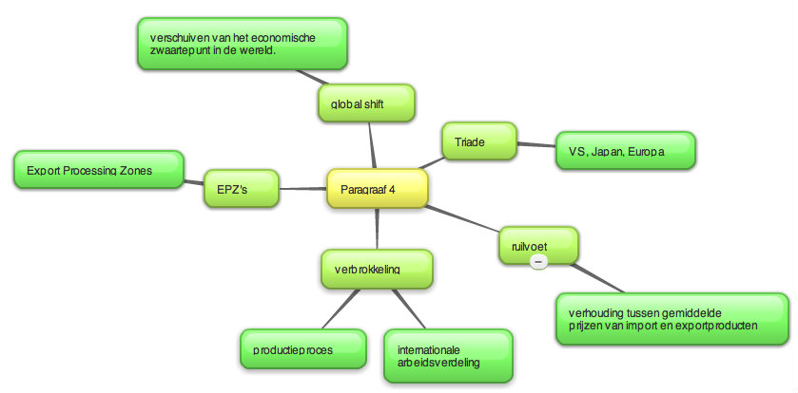
2) Maak takken & subtakken:
Vervolgens teken je verschillende takken vanuit dit centrale beeld naar de buitenkant van je werkruimte. Op deze takken kun je woorden schrijven of plaatjes tekenen, maar later daarover meer informatie. Je kunt deze takken vergelijken met de structuur van een boom. Een boom begint met een dikke tak en verspringt vervolgens in kleinere takjes, die vervolgens nog kleinere takjes hebben.
Vaak is het handig de eerste takken dikker te maken. De subtakken worden dan steeds dunner naar mate je verder van het centrum af komt.
Waar een boom echter op verschillende plekken vertakkingen heeft is het overzichtelijk om je subtakken in je mindmap aan het einde van een tak te tekenen. Zou hou je het duidelijk en overzichtelijk.
3) Gebruik maximaal 1 sleutelwoord per tak:
Belangrijk bij het maken van een mindmap is dat je slechts één woord per tak opschrijft. We zijn gewend om veel te schrijven, dus dit kan soms een uitdaging zijn als je net begint. Onze hersenen hebben deze lappen tekst alleen helemaal niet nodig. Een enkel woord of plaatje roept al vele associaties/beelden op.

4) Maak je mindmap van globaal naar specifiek:
Wanneer je een mindmap maakt, dan maak je deze altijd van globaal(algemeen) naar specifiek( detail). De takken die het dichtste bij het midden staan bevatten algemene of globale informatie. Hoe verder je naar de buitenkant van je werkruimte komt, hoe specifieker de informatie wordt die je opschrijft.

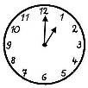
5) Werk in de richting van de klok:
Om een mindmap overzichtelijk te houden is er ooit afgesproken om deze met de klok mee te maken en op één uur te starten. Wanneer iedereen dit doet kunnen andere mensen je mindmap makkelijk lezen. Op deze manier kun je ook een chronologische volgorde aangeven. Wanneer je een mindmap uitleest of wilt onthouden, staat de informatie in de juiste volgorde en raak je niet in de war.
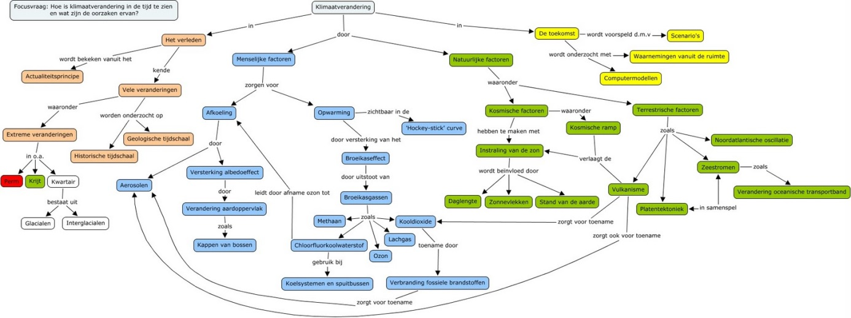
6) Gebruik verschillende kleuren:
Het opschrijven van woorden activeert vooral gebieden aan de linkerkant van je hersenen. Om informatie makkelijk te onthouden is het ook handig om gebieden in je rechter hersenhelft te stimuleren. Dit kun je doen door verschillende kleuren te gebruiken. Onderzoek heeft laten zien dat het gebruik van kleuren vooral gebieden aan de rechterkant van je hersenen activeren.
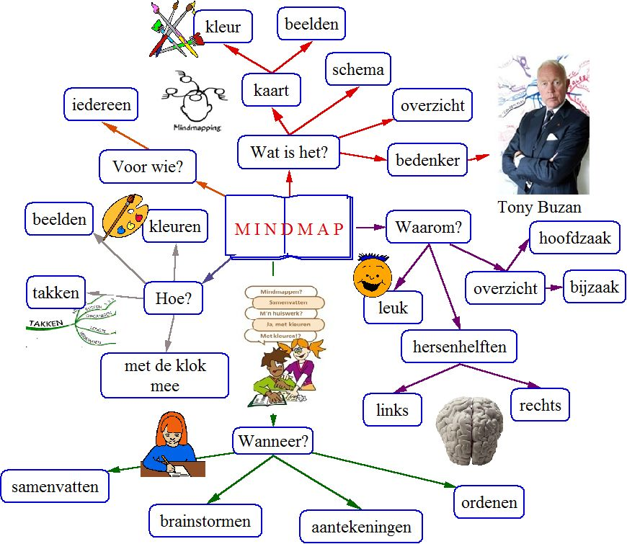
Gebruik je kleuren alleen niet willekeurig, maar geef elke tak een aparte kleur. Zo associeer(verbind) je een specifieke tak met een bepaalde kleur. Je hersenen kunnen de informatie dan makkelijker onthouden. Uiteraard kun je de tekeningen wel verschillende kleuren geven.

7) Maak tekeningen:
“Een foto zeggen vaak meer dan 1000 woorden“, zo luidt het spreekwoord. Het zou dus gek zijn om je mindmap vol te schrijven met woorden wanneer je dit kunt vervangen door enkele plaatjes of tekeningen. Bovendien stimuleren plaatjes, net als het gebruik van kleuren, delen in de rechterkant van je hersenen. Plaatjes en tekeningen zijn dus een ideale manier om informatie makkelijk te onthouden.
Maar ik kan helemaal niet tekenen.” Geen probleem! Je hoeft geen Leonardo da Vinci te zijn om simpele icoontjes of schetsjes te tekenen. Het belangrijkste is dat jij weet wat je hebt getekend en daar associaties bij kunt maken. Zoals je weet doen onze hersenen dat automatisch, dus dat komt zeker goed. Doe het maar gewoon
Ik wens je veel plezier met mindmappen en als je nog aanvullingen of opmerkingen hebt, dan hoor ik die graag van je.
https://www.youtube.com/watch?v=-cJhrTWC94U&feature=youtu.be

